Prénom : ………………………… | Date : ………………………………………………………

 | « OU ou ou » (02)

1./ Complète les mots suivants :

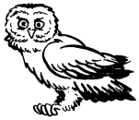 | 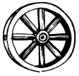 | 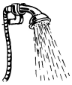 | 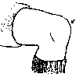
un hi………… | une …………e | une …………che | le ge…………

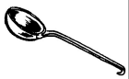 |  | 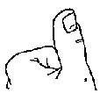 | 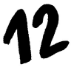
une …………che | une …………ssole | le …………ce | …………ze

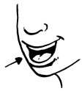 |  | 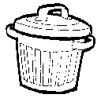 | 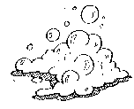
la …………che | une …………che | une …………belle | de la …………sse

2./ Je recopie le mot correspondant sous le dessin :

un bouclier – une bouée – une bouteille – un boucher

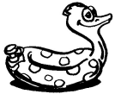 | 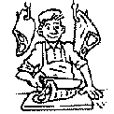 |  | 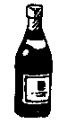
…………………………………… | …………………………………… | …………………………………… | ……………………………………

un bouton – un mouton – un bouchon – un moulin

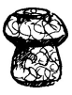 |  | 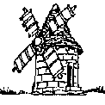 | 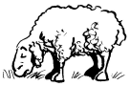
…………………………………… | …………………………………… | …………………………………… | ……………………………………

3./ Lecture :

-> un cou – une coupe - un fou – la foule – un pou – vous – un jour – une tour – pour

